GREC - Projet1
- Ugo Berzal
----

Identité Visuelle

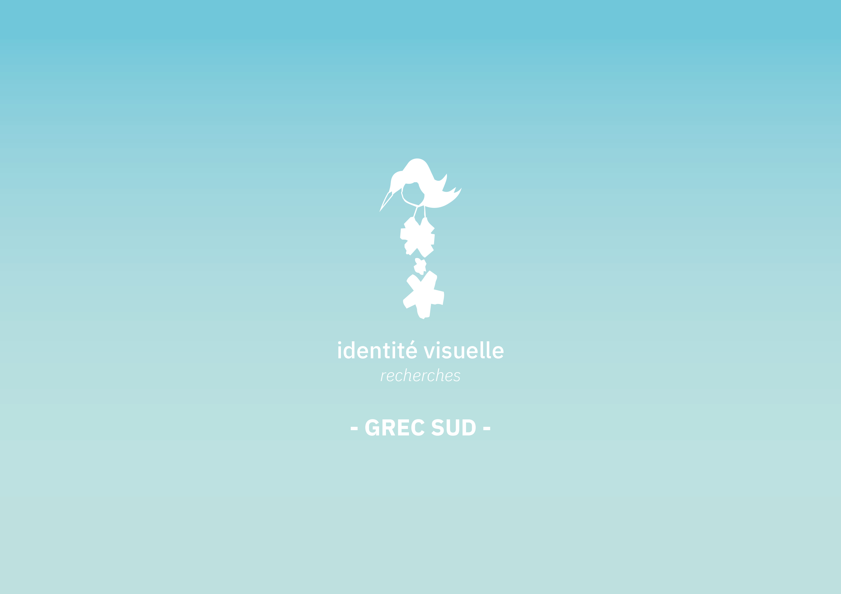

Note d'intention
La mise en place d’un univers assez géométrique me paraissait intéressant afin de mettre en avant l’équilibre et l’aspect structurel que l’on retrouve dans la nature qui donne cet aspect si “logique” aux écosystèmes tout en restant foisonnant de détails que l’on peut observer.
Par ailleurs, l’aspect microscopique de la biodiversité me paraissait intéressant à étudier afin d’exploiter et de me renseigner sur tout une partie de la faune et de la flore qui nous est méconnaissable. Ensuite ayant dans un premier temps travaillé sur des éléments à échelle humaine ( arbres, forêt etc.), je ne voulais pas abandonner ce principe non plus et me restreindre seulement à la thématique du microscopique. Alors, l’alliage d’éléments microscopique et macroscopique me paraissait intéressant.
Les animaux, ont UN style visuel un peu alléger; ils seront présentés de manière assez enfantine, assez légère car, la plupart des espèces microscopiques que l’on retrouve dans les sols peuvent être effrayantes pour une partie du public. L’objectif n’est pas de dérouter le visiteur de la biodiversité mais de le faire se sentir impliqué par les problèmes qui y sont liés. De plus, cela permet de donner une cohérence visuelle entre les grands et les petits animaux. Le but final est de créer un univers assez déconnecté du nôtre ou les échelles se mélangent, afin de créer une sorte de mini écosystème indépendant.
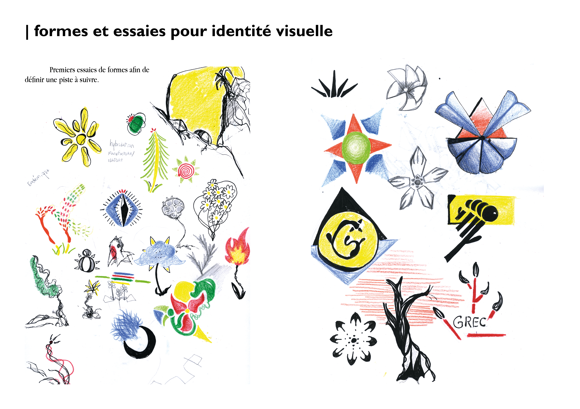}}
}}

Générique

POP-UP Augmenté

Retour Sommaire projets
Retour page GREC

